Оглавление
ВВЕДЕНИЕ 2
ЛЕГЕНДЫ И МИФЫ О НИТРАТАХ 4
ПРОВЕДЕНИЕ ИССЛЕДОВАНИЙ И ОБРАБОТКА РЕЗУЛЬТОВ 6
ОПЫТ 1. 6
ОПЫТ 2. 8
ОПЫТ 3. 9
ОПЫТ 4. 10
ОПЫТ 5. 11
ЕЩЁ РАЗ О НИТРАТАХ. ПОЛЕЗНО ЗНАТЬ! (Выводы по эксперименту) 12
ЗАКЛЮЧЕНИЕ 13
СПИСОК ЛИТЕРАТУРЫ. 15

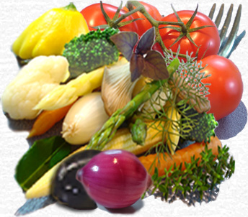
ВВЕДЕНИЕ
Общеизвестно, что самое дорогое у человека – это его здоровье, которое невозможно купить и которое во многом зависит от правильного питания. Недаром существует пословица: “Скажи мне, что ты ешь, и я скажу тебе, чем ты болеешь”.
Для большинства уже не секрет, что для укрепления здоровья лучше есть больше фруктов и овощей и меньше животной пищи. Фрукты и овощи полезны, но они должны быть чистыми от таких веществ как нитраты и нитриты.
Растения, усваивая из почвы нитраты и аммиак, преобразуют их в аминокислоты - кирпичики для построения белка. Животные и человек, поедая растения, перерабатывают растительный белок и преобразуют его в животный. Следовательно, нитраты необходимы растениям и сами по себе вреда организму человека не приносят. Все овощи содержат в своем составе нитраты, но их количество везде разное.
При попадании избыточного количества нитратов в организм человека происходит следующий процесс: нитраты превращаются во вредные вещества, которые негативно влияют на здоровье человека.
Как же узнать, сколько нитратов содержится в овощах и фруктах? Как же обезопасить себя и своих близких?
Цель исследования состоит в том, чтобы ответить на поставленные вопросы, научиться определять и оценивать содержание нитратов в различных овощах, изучить влияние нитратов на организм человека, а так же выработать рекомендации по сохранению своего здоровья.
Проблема исследования: можно ли употреблять в пищу фрукты и овощи без вреда для своего здоровья
Объект: овощи и фрукты
Предмет исследования: проверка овощей на содержание нитратов сравнительным методом с помощью физического прибора электрического мультиметра.
Гипотеза: если овощи имеют большое электрическое сопротивление, то содержание нитратов минимально
Предполагаемый результат: в результате проведенных исследований мы научимся определять пищевую ценность овощей и оценивать возможные последствия для здоровья своего организма
Практическая значимость работы: с помощью знаний о нитратах мы можем сохранить свое здоровье

ЛЕГЕНДЫ И МИФЫ О НИТРАТАХ

…- Я только что из больницы. А ходил я туда из-за того, что у меня появилась слабость, заболел живот, испортилось настроение. Врач осмотрел меня и сказал, что вместе с моими любимыми овощами я наелся каких-то нитратов. Но как они попали в овощи? Ведь я выращивал свои овощи и фрукты в хороших условиях, подкармливал их удобрениями, мыл перед тем, как их съесть. Так откуда взялись там нитраты и что это такое?

Для растений нитраты - одно из основных питательных веществ, источник азота, из которого растение строит свои белки. Определенное количество этого строительного материала оно запасает впрок в своих клетках. Эти необходимые вещества растения с успехом извлекают как из минеральных, так и из органических удобрений. Так что популярная в народе версия, будто нитраты в растениях – «от химии» и «раньше никаких нитратов не было» - это миф. Мифы, однако, возникают не на пустом месте. При несбалансированном внесении удобрений, в овощах может накапливаться повышенное количество нитратов. А это нежелательным образом сказывается на здоровье людей, которые эти овощи употребляют.
Существуют и другие причины дисбаланса нитратов. На их содержание влияют свет, влажность, температура воздуха и почвы. Для нормальной переработки нитратов растениям нужен солнечный свет. Чем больше света - тем успешнее нитраты перерабатываются в белки. Поэтому овощи, выращенные в условиях недостаточной освещенности и короткого дня (скажем, тепличные), как правило, содержат более высокие дозы нитратов.
Высокая влажность в сочетании с низкой температурой также ведет к избыточному накоплению нитратов. Так что в холодное влажное лето их в растениях больше. С другой стороны, в жарком засушливом климате интенсивный полив ведет к снижению концентрации нитратов в почве и растениях. Полив стимулирует рост, а быстро растущее растение использует, а не накапливает нитраты.
На Сахалине климат неустойчивый, капризный и непредсказуемый. Лето влажное, часто холодное, малосолнечное и короткое. По своим климатическим условиям «благоприятное» для накопления нитратов.
Для того чтобы получить хороший урожай дачникам приходится ранней весной высаживать рассаду в теплицы, так же использовать различные удобрения как подкорму для овощей. Это вынужденная мера, так как просто овощи не успеют созреть.
Разные овощи накапливают нитраты по-разному. Наиболее успешно делают это растения семейства крестоцветных: капуста, редька, свекла, редис, а также столовая зелень - всевозможные салаты и пряные травы. В то же время помидоры, баклажаны, сладкий перец, чеснок, горошек, а также фрукты отличаются низким их содержанием.
Большинство из нас свято верит в то, что овощи и зелень с грядки достаточно хорошенько промыть, чтобы избавиться от грязи и вредного налета. Увы, это не так. Чистка и промывка овощей снижает содержание нитратов не более, чем на 15%.

ПРОВЕДЕНИЕ ИССЛЕДОВАНИЙ И ОБРАБОТКА РЕЗУЛЬТОВ
Экспертизу любого продукта можно провести в санитарно-эпидемиологической станции города, так же существует прибор «ТЕСТЕР-НИТРАТ», но стоимость не позволяет каждой семье его приобрести. Мы будем проводить исследование более доступным способом.

ОПЫТ 1.
Тема: Определение содержания нитратов в различных овощах
Цель опыта: определить и сравнить содержание нитратов в различных овощах
Оборудование: мультиметр электрический, фотоаппарат, картофель, свекла, морковь, репчатый лук, огурец, кабачок.
Ход работы:
- Изучить принцип работы прибора мультиметра. Настроить работу прибора на определение электрического сопротивления.
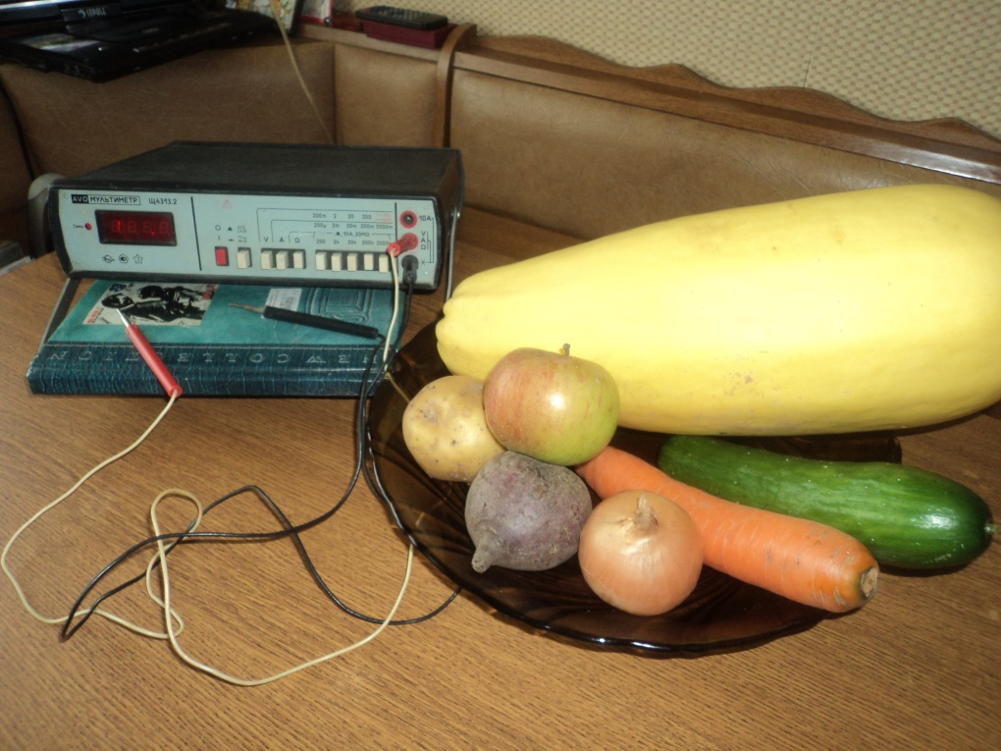
- Провести измерения и данные занести в таблицу

№ | Образцы исследования | Показание прибора
1. | Картофель | 125
2. | Свекла | 76
3. | Морковь | 192
4. | Лук репчатый | 88
5. | Кабачок | 85
6. | Огурец | 431

Вывод: По данным эксперимента наибольшее содержание нитратов получилось у свеклы и кабачка. Согласно принятой гипотезе, что если овощи имеют большое электрическое сопротивление, то содержание нитратов минимально, огурец среди образцов имеет наименьшее количество нитратов.

ОПЫТ 2.
Тема: Определение содержание нитратов в овощах разных размеров
Цель исследования: определить зависимость содержания нитратов от размеров овощей
Оборудование: мультиметр электрический, фотоаппарат, картофель крупный, картофель средний и картофель мелкий
Ход работы:
- На одинаковом расстоянии расположить щупы прибора. Выбираем расстояние 2 см.
- Провести измерение и данные занести в таблицу
№ | Образцы исследования | Показание прибора
1. | Картофель крупный | 95
2. | Картофель средний | 125
3. | Картофель мелкий | 129

Вывод: Наибольшее содержание нитратов у картофеля крупного, что подтверждает данные, полученные из дополнительной литературы. Крупные овощи способны накапливать большое количество нитратов.

ОПЫТ 3.
Тема: Определение наибольшего содержания нитратов в разных частях овоща
Цель исследования: определить место наибольшего накопления нитратов в овощах
Оборудование: мультиметр электрический, фотоаппарат, морковь, лук репчатый, свекла
Ход работы:
- Провести замеры и данные занести в таблицу
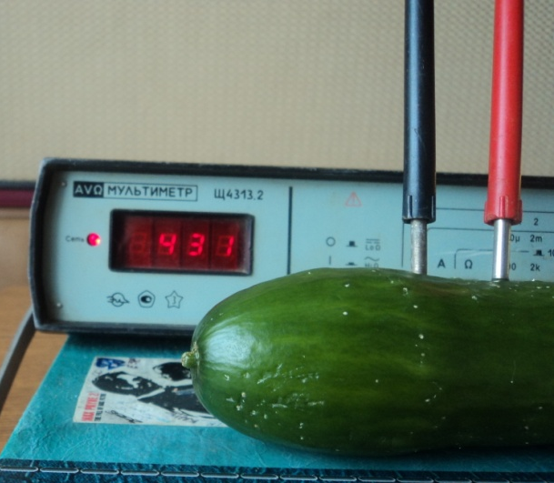
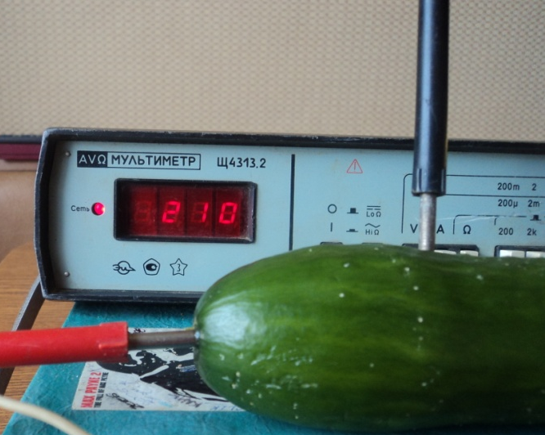
Культура | Содержание нитратов в частях растений
 | Верхняя часть корнеплода (кончик) | Средняя часть корнеплода | Нижняя часть корнеплода
Морковь | 183 | 192 | 178
Лук репчатый | 84 | 88 | 82
Свекла | 71 | 75 | 70
Кабачок | 79 | 85 | 78
Огурец | 299 | 431 | 210

Вывод: По данным эксперимента наибольшее накопление нитратов идет в нижней части корнеплодов, это хвостик у огурца, сердцевина свеклы и моркови. По данным из литературы известно, что у капусты - кочерыжка.

ОПЫТ 4.
Тема: Определение содержания нитратов в отварных овощах
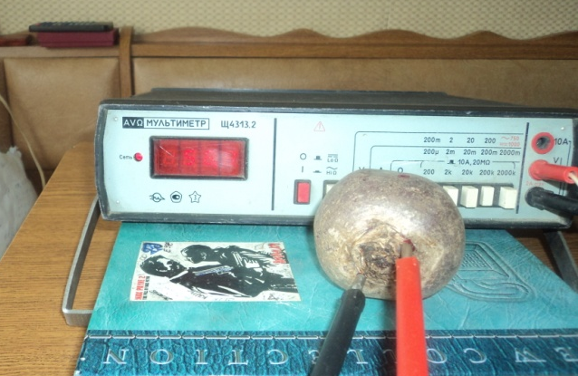
Цель исследования: определить содержание нитратов в отварных овощах и сравнить с полученными данными в опыте 1.
Оборудование: мультиметр электрический, фотоаппарат, картофель отварной, морковь отварная, свекла отварная
Ход работы:

 | Показания прибора | Сравнение | Показания прибора для сырых корнеплодов
картофель отварной | 189 | > | 125
морковь отварная | 212 | > | 192
свекла отварная | 102 | > | 75

Вывод: При термической обработке овощей содержание нитратов уменьшается, что подтверждает теорию: отварные овощи теряют не только витамины, но и нитраты.

ОПЫТ 5.
Тема: Определение нитратов в овощах, выращенных в разных условиях
Цель исследования: определить содержание нитратов в овощах, выращенных на дачном участке и совхозе «Тепличный»
Оборудование: мультиметр электрический, фотоаппарат, картофель дачный, картофель совхозный
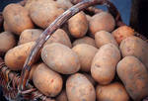
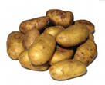
Ход работы:
- Провести измерение и данные занести в таблицу

Картофель | Показания приборов
дачный | 132
Совхоз «Тепличный» | 125

Вывод: по данным эксперимента дачный картофель наиболее пригоден в пищу. Однако этот вывод не является общим для всех овощей. Содержание нитратов зависит от грамотного использования удобрений, а так же от условий хранения. Климатические условия для образцов эксперимента были одинаковые, они выращены были на юге Сахалина.

ЕЩЁ РАЗ О НИТРАТАХ. ПОЛЕЗНО ЗНАТЬ! (Выводы по эксперименту)
Нитраты – это соли азотной кислоты. Повышенные дозы нитратов вредны. В желудочно-кишечном тракте соли азотной кислоты – нитраты, отравляют организм, при этом в крови снижается количество белков. Вступая во взаимодействие с гемоглобином, они образуют вещество, угнетающее дыхательный центр. При этом снижается работоспособность человека, возникает головокружение и потеря сознания.
Что же предпринять, чтобы избавится от нитратов или хотя бы уменьшить их количество? Если вы выращиваете овощи на огороде, то выход простой: полностью отказаться от минеральных удобрений и использовать только органические удобрения: навоз, компост.
Ну а для тех, кто покупает овощи в магазинах, советуем следовать рекомендациям медиков и биологов:
- В картофеле нитраты накапливаются в кожуре. Поэтому не рекомендуется варить картошку в мундире. Разрезанный картофель теряет 60% нитратов.
- В белокочанной капусте нитраты сосредоточены в кочерыжке, так что воздерживайтесь от соблазна скушать вкусную, хрустящую кочерыжку.
- У моркови много нитратов в сердцевине, у патиссонов, сладкого перца и кабачков не жалея, счищать кожуру.
- Больше всего нитратов содержится в свёкле, а меньше всего в помидорах.
- Зеленые овощи (укроп, петрушка, сельдерей, салаты) перед употреблением нужно подержать хотя бы с полчаса в воде.
- У арбузов и дынь больше всего нитратов содержится в корке, поэтому не рекомендуем варенье из корок.
- Уменьшает содержание нитратов в овощах соление, квашение, маринование, а увеличивает сушка, приготовление пюре, соков; хотя при вымачивании и тепловой обработке вместе с нитратами теряются витамины и микроэлементы, но это, к сожалению, единственно эффективные способы избавления от нитратов.
- Свежезаваренный чай, и аскорбиновая кислота связывают нитраты и выводят их из организма.

ЗАКЛЮЧЕНИЕ
Хочешь сохранить свое здоровье? – знай, что …
Наступившее лето манит нас изобилием соблазнительных фруктов и овощей. Но и здесь скрывается коварная ложка дёгтя, которая так любит портить нам жизнь. Нитраты…
Медики говорят, что сегодня в нашей стране почти шестая часть плодов и овощей содержат нитраты в дозах, превышающих допустимый уровень. Избыток нитратов в пищевых продуктах способствует развитию онкологических и аллергических заболеваний. Ужас!
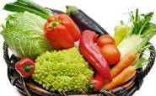
Что же это за вещества?
Нитраты - это соли азотной кислоты, которые хорошо растворяются в воде. Обычно в дарах нашего огорода содержатся нитраты натрия (натриевая селитра), нитраты калия (калиевая селитра), нитраты кальция и аммония.
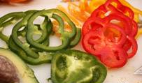
Откуда берутся нитраты в овощах?
Масса нитратов собирается в почве при внесении высоких доз азотных удобрений. Совсем обойтись без нитратов трудно, ведь эти вещества - важный источник питания растений. Но их избыток нитратов в почве, а значит – и в овощах, может привести к тяжёлым последствиям для твоего здоровья.
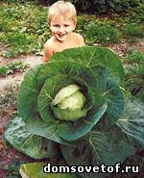
Как возникает избыток нитратов в растениях?
Виной этому могут быть:
- Нехватка живых организмов в почве;
- уплотненность грунта;
- погодные условия: нехватка света, жара или слишком низкая температура, засуха и переувлажнение;
- несоблюдение норм посадки и обработки;
- нерациональное применение азотных удобрений;
- применение химических средств защиты растений.
Какие сорта овощей и фруктов почти не содержат нитраты?
В обычных условиях нитраты практически не накапливаются в яблоках, ягодах, вишне, сливе, смородине, крыжовнике. Зрелые овощи и плоды, кулинарно обработанные продукты содержат обычно меньше нитратов, чем зелёные. В растениях поздних сортов нитратов значительно меньше, чем в овощах ранних сортов.
Каковы могут быть первые признаки отравления нитратами?
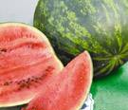
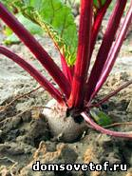
При отравлении этими соединениями может начаться посинение слизистых оболочек, лица и губ, дурнота, слюноотделение, рвота, боль в области желудка, возможно посинение губ, слизистых оболочек, ногтей и лица. Бывает слабость и беспокойство. Признаки отравления нитратами появляются через полтора часа после поступления их в организм с питьевой водой, и через 4-6 часов – при поступлении нитратов с пищей.
Как уменьшить вред от избытка нитратов в продуктах?
Вам помогут рациональное питание, бодрость духа, хороший сон, употребление продуктов, богатых витаминами и биологически активными веществами (особенно витамином С).

Выполняя эти нехитрые советы, вы сможете сберечь здоровье своего организма, а так же здоровье своих родных и друзей!

СПИСОК ЛИТЕРАТУРЫ.
- Генкель П.Я. «Физиология растений» - М.: Знание, 2002 г.
- Материалы сайтов gotovimedu.com
- Соколов О.А. Нитраты под строгий контроль. – М.: Наука и жизнь. 2008г., №3.
- Соколов О.А. Особенности распределения нитратов и нитритов в овощах. Картофель и овощи, - М.: Наука и жизнь. 2007г., №6.
- Уайт. «Биология», том 1, 2, 3.
- Якунина Н.И. Физиология растений. –М.: Наука, 2000 г.

Отрывок «Сказка о Витаминоеде», автор Гурылева Н.И.

